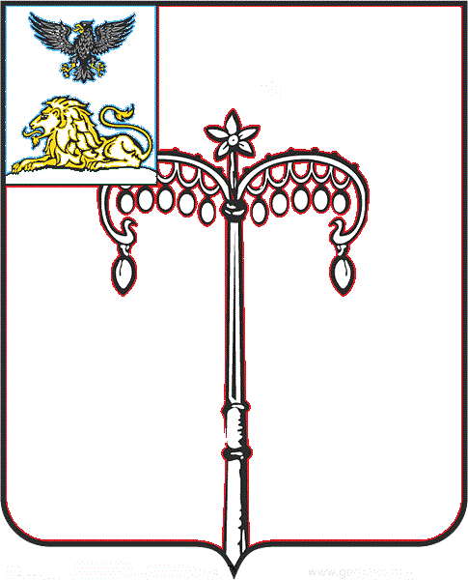
КРАСНОГВАРДЕЙСКИЙ РАЙОН

ЗЕМСКОЕ СОБРАНИЕ
НИКИТОВСКОГО СЕЛЬСКОГО ПОСЕЛЕНИЯ
МУНИЦИПАЛЬНОГО РАЙОНА «КРАСНОГВАРДЕЙСКИЙ РАЙОН» БЕЛГОРОДСКОЙ ОБЛАСТИ ЧЕТВЕРТОГО СОЗЫВА
Двадцать восьмое заседание

РЕШЕНИЕ

Никитовка
«29» декабря 2020 г. № 6

О приеме части полномочий муниципального района «Красногвардейский район» в сфере ЖКХ

Руководствуясь частью 4 статьи 15 Федерального закона от 06 октября 2003 года № 131-ФЗ «Об общих принципах организации местного самоуправления в Российской Федерации», Федеральным законом от 07 декабря 2011 года № 416-ФЗ «О водоснабжении и водоотведении», Федеральным законом от 27 июля 2010 года № 190-ФЗ «О теплоснабжении», решением Муниципального совета Красногвардейского района от 09 декабря 2020 года № 18 «О передаче части полномочий сельским поселениям в сфере ЖКХ», Уставом Никитовского сельского поселения муниципального района «Красногвардейский район» Белгородской области, земское собрание Никитовского сельского поселения р е ш и л о:
1. Принять с 01 января 2021 года часть полномочий муниципального района «Красногвардейский район» Белгородской области по:
– организации в границах поселения электро-, тепло-, газо- и водоснабжения населения, водоотведения, снабжения населения топливом в пределах полномочий, установленных законодательством Российской Федерации, за исключением организации наружного освещения территорий поселений;
– обеспечению проживающих в поселении и нуждающихся в жилых помещениях малоимущих граждан жилыми помещениями, организация строительства и содержания муниципального жилищного фонда, создание условий для жилищного строительства, осуществление муниципального жилищного контроля, а также иных полномочий органов местного самоуправления в соответствии с жилищным законодательством;
– утверждению схем водоснабжения и водоотведения поселений;
– утверждению схем теплоснабжения поселений.
2. Определить администрацию Никитовского сельского поселения муниципального района «Красногвардейский район» Белгородской области в лице главы администрации Никитовского сельского поселения Дорохина Ю. А. уполномоченным органом по заключению соглашения о приеме вышеуказанных полномочий.
3. Разместить настоящее решение на официальном сайте Никитовского сельского поселения: http://nikitovka.biryuch.ru.
4. Контроль за исполнением настоящего решения возложить на постоянную комиссию земского собрания Никитовского сельского поселения по вопросам местного самоуправления и нормативно- правовой деятельности (Алексеева Е. И.).

Глава Никитовского сельского поселения Т. М. Рыбалко

